具体数学
——献给Leonhard Euler(1707-1783)

Ronald L. Graham——AT&T 贝尔实验室
Donald E. Knuth——斯坦福大学
Oren Patashnik——斯坦福大学

第一章 循环问题(递归问题)
本章探索三个问题，它们都有两个主要的共同点：它们都被数学家们反复研究过；并且解决方案都使用循环策略——这些解决方案取决于一些较小规模的实例。

Hanoi塔问题由法国数学家Edouard Lucas在1883年提出，我们有一个塔形的结构，上有8个盘子，开始时以递减的形式叠放在三个柱子中的一个之上。其目的就是移动该柱子上所有的盘子到另一根柱子上，每次只能移动一个盘子，并且不能将一个较大的盘子叠放于较小的盘子之上。
我们至少移动多少次能达到该目的?
解决这类问题的最好方法就是将其一般化为较小规模。当盘子数为n时，会发生什么情况?
假设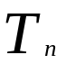为最少的移动次数，那么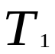为1，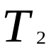为3.考虑最小的情况，显然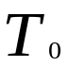=0，因为没有盘子需要移动！聪明的数学家从来不觉得think small是件羞耻的事情，因为一般情形能更好的识别。但现在让我们考虑更大的情形，我们如何能移动一个大塔呢?我们首先将n-1个最小的盘子移动到一个不同的柱子上(需要T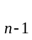次移动)，接着移动最大的那个盘子(只需要一次移动) ，最后将n-1个盘子移动到最大的那个盘子上(另外的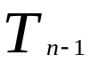次移动)，因此我们要n个盘子(n>0)至少需要2+ 1次移动:
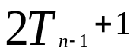 (n >0)
该表达式用‘‘而不是‘=’，主要是因为我们只证明2T + 1次移动就够了，但并没有证明是必须的(即最少移动次数)。一个聪明人可能想出更少的移动次数。
有没有更好的办法呢?其实没有了。在某些情况下，我们必须移动最大的那个盘子，当我们移动最大的盘子时，n-1个较小的盘子必须在另一个单独的柱子上，并且这至少需要T来达到此目的。如果不是太机灵的话，我们可能需要移动最大的那个盘子不止一次。但是最后一次移动最大的那个盘子后，我们必须将那n-1个小盘子(他们此时肯定在一根单独的柱子上)移动到最大的那个盘子上，这也需要T次移动，所以
(n >0)
这两个不等式能得出一个一般的结论，当n=0时，有(1.1)
= 0
= (n >0)
但是这个表达式还不足以使我们发现更一般的表达式，但至少它提供一个方法来检验是否我们犯了愚蠢的错误，当我们面对更复杂的情形时这种检验特别有价值。
形如1.1这样的等式我们称其为循环关系或递归关系。它有一个边界值和一个一般情形的等式，有时我们称那个一般情形的表达式就是一个递归表达式，虽然技术上而言它还需要一个边界值来完善。
递归表达式使得我们能计算任意的T值，但没有人想用这样一个表达式来计算它，当n变得很大时，这个过程就变得很长了。那我们怎样来解决一个递归问题呢?唯一的方法就是猜测正确的答案，为了证明我们的猜测，我们看一些较小数字的情形:T = 2*3+1=7;T=2*7+1=15;T=2*15+1=31;T=2*31+1=63…哈哈，它可能的形式可能形如:
= 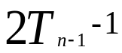 (n > 0) (1.2)
至少它在n6时时正确的。
数学归纳法用来证明这种类似的表达式。首先我们证明n有其最小值为no.，称其为“基”，然后我们证明当n>no.时，假设当n在n和n-1之间时，表达式成立，这就是所谓的“归纳法”。
在我们的应用中，因为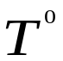= 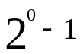 = 0,我们推导当n>0的时候，假设n由n-1来代替，于是1.2的式子就是这样：
=2(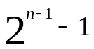)+1 = 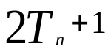 = 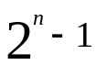
因此，1.2对于n也成立，至此，T表达式证明成功。
当n=64时，需要2-1次移动，如果一个人按照每一微妙的速度来移动一个盘子，那他也需要5000个世纪才能完成，而当n为8时，只需要几分钟就可以搞定。
从证明Hanoi塔的过程中我们可以总结几点经验：
- 开始的时候研究小规模的情况，这让我们很容易切入到问题中，以利于第二、第三步骤。
- 猜测并证明一个数学表达式。
- 从上述表达式中猜测并证明一个较简洁的表达式。
其实我们从1.1中就可以得到上述的最终结果，在1.1中，我们在等式的两边都加1：
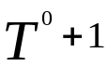=1
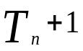=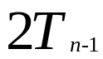+2 (n>0)
现在我们令=,则：
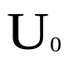=1;
=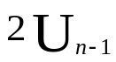 (n>0)
这样，就能很简单的猜测出=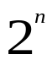，因此= .

平面上的直线
问题定义：用n条直线，最多可以将平面分割成多少个区域L?瑞士数学家Jacob Steiner在1826年解答该问题。
在简单情形下，当n=0时，平面只有一个区域，当n=1时，平面被分割成2个区域，当n=2时，就有4个区域，每条直线都是向2个方向无线延伸的。至此，我们可能会猜测L=2，但很不幸，它错了，只有在当前(第n根)直线将原有区域都划分成2部分时我们才能在原来的基础上得到双倍的区域；当然，第n条直线最多可以将一个原有的区域划分成2个区域，因为原有的区域是凸边形的(划分后的区域同时也是凸边形的)，但当我们将第三条直线加进来时，我们很快发现它最多能将一个原有的区域划分成3块，而无论我们如何放置原有的2根直线。所以L=4+3=7.
经过一些思考我们发现，第n条直线会将原有的区域增加k，当且仅当它划分了原有区域中的k个区域，并且，当且仅当第n条直线和之前的k-1条直线相加时，第n条直线才能划分之前的那k个区域。2条直线相交的话，最多只有一个交点，因此第n条直线和之前的n-1条直线的交点最多只有n-1个，而且kn这个条件必须成立，所以我们得到一个上限:
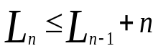 (n>0)
更进一步，我们使得第n条直线和之前的n-1条中的任何一条都不平行(也即都与之相交)，这样，第n条直线就不会穿过之前的任意一个交点(因此，它会跟其余的n-1条直线在不同的地方相交),所以递归表达式为
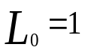
(n>0)
当n=1,2,3时，该表达式能成立。
我们将L=L+n表达式展开:
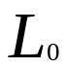=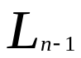+n = 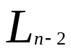+(n-1)+n = 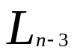+(n-2)+(n-1)+n =··· = +1+2+...+(n-2)+(n-1)+n = 1 + 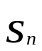
也就是说L的值比S大1!
而对于求前n个正数的和，Gauss在1786年就给了我们答案(首尾相加再除2)：
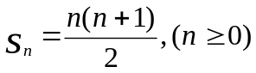
好了，我们的结果也就出来了：
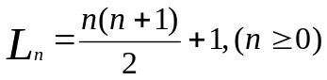
我们用数学归纳法来加以证明。关键的推导过程如下:
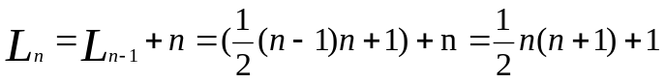
至此，直线分割平面的问题基本解决。现假设用曲线来代替直线，每条曲线只有一个拐点，那么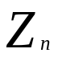的最大值又是多少呢？我们可能假设比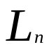大2倍或3倍。从最小的情况开始考虑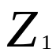=2, 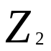=7。仔细一想，我们认识到带一个拐点的曲线如同两根单向延伸的直线，这样，我们就无形中丢失了2个区域(因为单向延伸)，如果人们妥善的放置这些拐点曲线，那么，将使得每条直线丢失两个区域，所以:
当n足够大时，我们发现
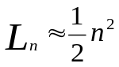
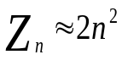
所以，带拐点的曲线分割平面的最大数是直线分割平面的4倍左右。

Josephus环问题
有n个人围成的一个圈，从1开始为每个人编号，每隔一个人就将其从圈中移走，当n=10时，依次的出对次序为2,4,6,8,10,3,7,1,9，最后5号队员留了下来，现问题如下，给定n个人围成的圈，第几个人是最后留下的那个？
我们刚刚得知，J(10) = 5,我们猜想(conjectrue)当n为偶数时，J(n)=n/2，当n=2时，我们的猜想J(2)=1成立，但当n为4或者6时，我们的猜想便不成立了：
n | 1 2 3 4 5 6
J(n) | 1 1 3 1 3 5
让我们另外作一个猜想，我们发现J(n)看起来总是一个奇数，而实际上这是有原因的：第一圈循环过后，所有的偶数成员都出列了。所有的偶数成员都出列了。现在我们设想有2n个人围成一圈，当第一次循环后，剩下的编号为1,3,5,7,...,2n-3,2n-1，而3号队员就是接下来那次循环的起点，这跟之前的一次循环很相似，只是起点以及各自的编号都乘以2再减1(第一个数字为1=1*2-1)，也即:
J(2n) = 2J(n)-1 (n>=1)
以此类推，我们有：
J(20)=2J(10)-1=2*5-1=9
同理得出J(40)=17,并因此推导出 J(5*2)= 2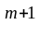 + 1.
但当n为奇数时会怎样？当有2n+1个人围成一圈时，1号队员会在循环到2n时移出队列，这就跟之前的偶数情况很相似了，但是每个队员的编号乘2后再加1(第一个数字为3=1*2+1)，所以:
J(2n+1)=2J(n)+1 (n>=1)
跟之前的结果结合，我们得到如下的递归等式(1.8):
J(1)=1
J(2n)=2J(n)-1 (n>=1) ----------------(1.8)
J(2n+1)=2J(n)+1 (n>=1)
这样，我计算J(1000000)只需要应用以上等式19次即可，但我们还是想获取一个更加简洁的表达式。
根据1.8，我们可以作出下表的一些数据：
n | 1 | 2 | 3 | 4 | 5 | 6 | 7 | 8 | 9 | 10 | 11 | 12 | 13 | 14 | 15 | 16
J(n) | 1 | 1 | 3 | 1 | 3 | 5 | 7 | 1 | 3 | 5 | 7 | 9 | 11 | 13 | 15 | 1
我注意到，只要n是2的幂次方时，J(n)=1，所以如果我们假设n=2+1，2为小于n的最大的2的幂次方，此时剩下k个队员：
J(2+k) = 2k+1 (m0 且 0k<2) -----------(1.9)
(注意到如果2n<2，剩余的k=n-2满足0k<2-2=2)
我们再次用归纳法来证明(1.9)，当m=0时，k=0,J(1)=1成立，该归纳法有两部分，取决于k的奇偶性。如果m>0并且2+k=2n,那么k为偶数，并且
J(2+k)=2J(2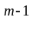+k/2)-1=2(2k/2+1)-1=2k+1
证明过程:
因为k为偶数，所以,由(1.8)，可知J(2+k)=2 J(2+k/2)-1
由(1.9)得知：2 J(2 + k/2) - 1=2(2 * k/2 + 1) - 1= 2k + 1
若k为奇数时，2+ k = 2n + 1,n = (2 + 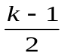) 由1.8，可知J(2+k) = 2 J(2 + ) + 1
由(1.9)得知：2 J(2+) + 1 = 2(2* + 1) + 1 = 2k + 1
同时，根据(1.8)，我们还可以得知：
J(2n+1)-J(2n) = 2
至此，归纳过程就结束了，(1.9)的结论也成立!
利用（1.9），我们来计算J(100)，我们有100=2+36，所以J(100) = 2 * 36 + 1 = 73.
现在我们基本已经解决了这个问题，但每个问题的解决方案都能泛化，以致能应用到更广的一般性问题。当我们学习一项技术时，更进一步的研究它并尽量的走得更深入一些是很有益的。所以，接下来的部分我们将研究(1.9)这个方案，并探索一下递归1.8中的更一般化的形式。这些研究将覆盖这类问题的所有部分。
2的幂次方在我们解答上述问题时扮演了一个重要的角色，所以，很自然的我们来研究这个基数2所代表的n和J(n),假设n的二进制扩展形式为:
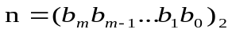
也即：
这里b非0即1，而且第一个b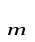为1.回想起之前的n=2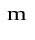+k,于是我们有:
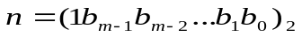,
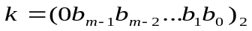,
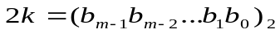,
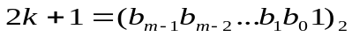,
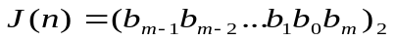.
最后一步的来由: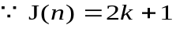且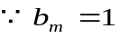
所以我们可以得知:
从计算机程序的角度而言，我们通过将n的二进制形式循环左移一位得到J(n)，例如n=100=(1100100)，然后J(n)=J((1100100)) = (1001001)= 64 + 8 + 1 = 73。
如果从n开始，以此执行m+1次J()函数迭代，我们就做了m+1次循环左移一位的操作；因此n是一个m+1位的(二进制)数，我们可能期望以n来再次终结循环，但这并不会很好的work，例如当n=13，我们有J((1101))=(1011),但J(1011)=(111)，至此，该循环就在此中断了，当0是首位时，自动消除。实际上J(n)定义为总是<=n的，所以，当J(n)<n时，我们不可能通过不断执行J()的迭代回到n.
重复的执行J()，会产生一个递减的数值列，最终会达到一个”fix point”，在此,J(n)=n。循环移位的特性使得我们很容易得知该”fix point”的值：迭代J()足够多的次数的话将产生一系列全’1’的序列，其值为2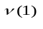-1，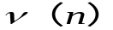为n的二进制中，’1’的个数。故在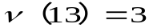中我们有：
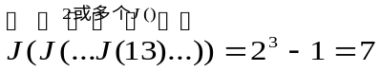；
类似的：
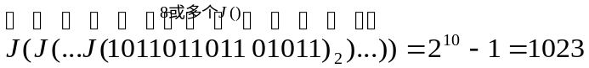
太神奇了！但却是事实！
让我们回想我们最初的那个猜想:当n为偶数时，J(n) = n/2，显然，在其它情况下这个猜想是错误的，但我们可以确定在什么情况下它是正确的:
J(n) = n/2,
2k + 1 = (2 + k)/2,
k = 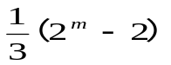.
当k = 为整数时，那么n = 2+1就是一个答案。由于k将小于2,不难证明当m为奇数时，2-2为3的倍数，但当m为偶数时，就不是3的倍数(我们将在第四章来学习这些知识)。因此，将会有无穷多个答案来满足J(n)=n/2这个等式，例如:
m k n=2+k J(n)=2k+1=n/2 n(二进制)
1 0 2 1 10
3 2 10 5 1010
5 10 42 21 101010
7 42 170 85 10101010

注意最右边的那一列，这些二进制形式，循环左移一位和循环右移一位的结果是一样的。
好了，对于J()函数我们已经理解得足够好了，接下来的步骤就是将其一般化(泛化).当问题会产生一个不同参数的形如(1.8)那样的循环(递归)时，会发生什么？我们可能没那么幸运来猜中答案，因为答案可能非常怪异。为寻找循环(递归)的一个更”亲切”一点的表现形式，我们引入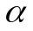,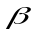，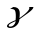:
f(1) = ;
f(2n) = 2f(n) + n1 (1.11)
f(2n + 1) = 2f(n) + n1
我们从f(1) = 开始上路，我们可以构造下表来计算一下较小的数字:

n | f(n)
1
2  3 | 2 +  2 +
4  5  6  7 | 4 + 3  4 + 2 +  4 + + 2  4 + 3
8  9 | 8 + 7  8 + 6 +
1.12

从上表我们可以看到的系数是n的最大2次幂数，而的系数则是逐一递减至0，的系数则是从0开始逐一递增，所以我们将f(n)表示为:
f(n) = A(n) + B(n) + C(n) --------(1.13)
去掉对、、的依赖性后：
A(n) = 2;
B(n) = 2 - 1 – k; --------(1.14)
C(n) = k;
此处，n = 2 + k且0k<2,nk
用归纳法很容易就能证明(1.13)和(1.14).
当=1,==0时，f(n)将和A(n)相等，(1.11)就成为这样子了：
A(1) = 1;
A(2n) = 2A(n),n>=1;
A(2n+1)=2A(n),n>=1;
由此可以推出A(2+1) = 2
接下来，反过来使用(1.11)和(1.13)，同样假设有任意常数（,，），若f(n) = 1，那么
1 = ;
1 = 2*k + ;
1 = 2*k + ;

